Муниципальное бюджетное дошкольное образовательно учреждение

«Детский сад «Рябинка»

**ПАСПОРТ ГРУППЫ**

**№ 1**

**«Сказка»**

Воспитатели:

Архипова Т. В.

Гузюкина В.В.

2024 год

Группа №1 «Сказка»





**Список группы**

|  |  |  |
| --- | --- | --- |
| **№** | **Фамилия Имя ребенка** | **Дата рождения** |
| 1 | Аввакумова Эвелина Николаевна | 29.11.2021 |
| 2 | Авраменко Анастасия Андреевна | 30.03.2021 |
| 3 | Андреев Аристарх Николаевич | 08.07.2021 |
| 4 | Аноховакира Андреевна | 28.10.2021 |
| 5 | Архипенкова Дарья Алексеевна | 14.09.2021 |
| 6 | Бобровник Владислав Иванович | 11.03.2022 |
| 7 | Егорова Александра Алексеевна | 03.07.2021 |
| 8 | Калиненков Михаил Евгеньевич | 22.09.2021 |
| 9 | Коляскина Анна Дмитриевна | 14.10.2021 |
| 10 | Котов Матвей Денисович | 22.07.2022 |
| 11 | Лаппа София Сергеевна | 30.04.2021 |
| 12 | Лунева Ася Евгеньевна | 31.01.2022 |
| 13 | Мартынов Захар Сергеевич | 21.10.2021 |
| 14 | Матвеева Василиса Кирилловна | 23.09.2021 |
| 15 | Михеева Маргарита Алексеевна | 03.03.2022 |
| 16 | Моисеева Кира Сергеевна | 15.05.2021 |
| 17 | Новиков Матвей Дмитриевич | 05.05.2021 |
| 18 | Одегова Юлия Андреевна | 02.02.2022 |
| 19 | Павлючкова Ксения Андреевна | 11.07. 2021 |
| 20 | Самбуров Александр Игоревич | 25.12.2021 |
| 21 | Селькин Иван Алексеевич | 13.04.2021 |
| 22 | Смирнов Даниил Евгеньевич | 26.02.2022 |
| 23 | Тарлецкий Ярослав Вячеславович | 30.07.2021 |
| 24 | Тымкив Демьян Никитич | 12.05.2021 |
| 25 | Шкабенев Иван Витальевич | 25.02.2022 |
| 26 |  |  |
| 27 |  |  |
| 28 |  |  |
| 29 |  |  |
| 30 |  |  |

**План нашей группы**

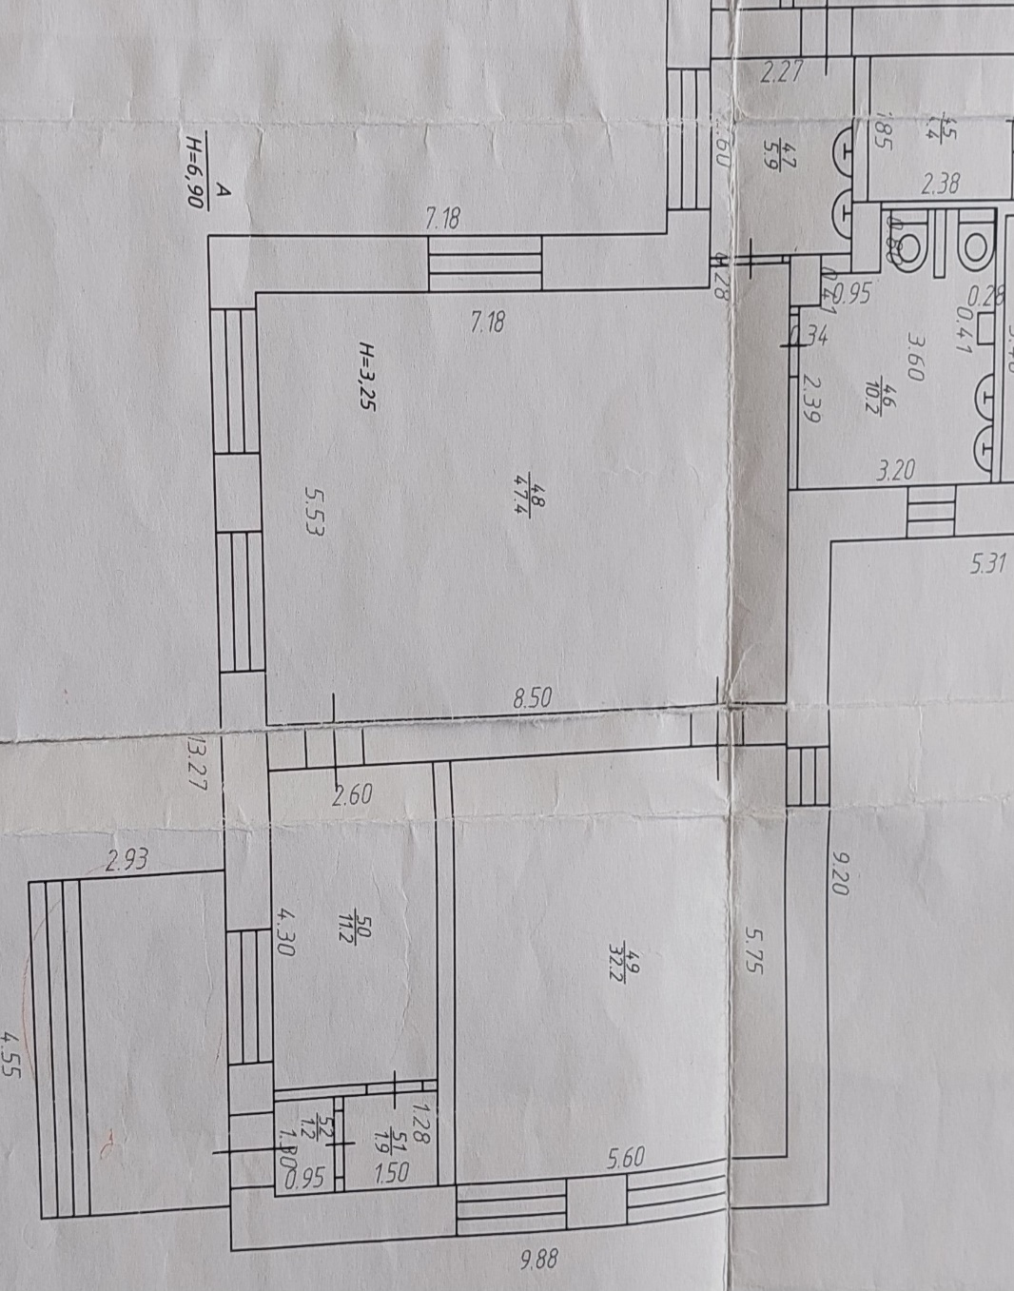

Санузел - 10,2 м.2

Кухня- 5,9 м.2

Групповая комната- 47,4 м.2

Спальня-32,2 м.2

Приёмная комната-11.2 м.2

Коридор 1-1.9 м2

Коридор 2- 1,2 м.2

**ПРИЕМНАЯ КОМНАТА**

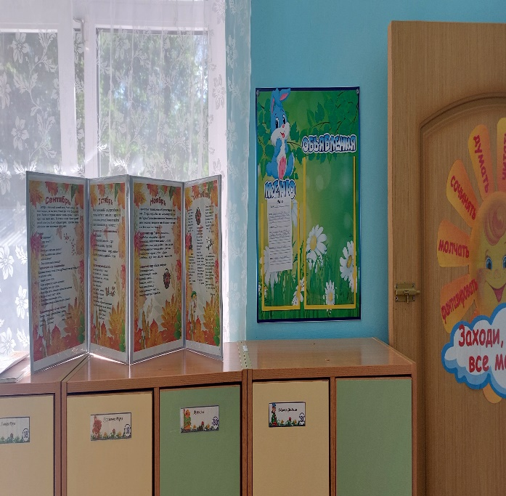 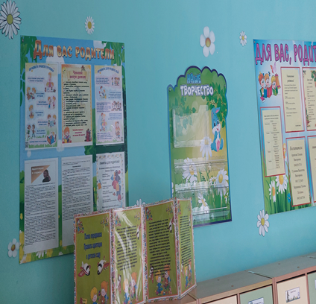

**Цель:** обучение детей навыкам самообслуживания, осуществление педагогического просвещения родителей, консультационная помощь семье.

**Площадь:** 11,2 м.2

**Оборудование:**

* Скамейки к шкафчикам – 7 шт;
* Шкаф для одежды воспитателей- WW101120223;
* Шкаф для одежды 2-х дверный- 561635, 561660, 561647, 561639, 561631, 561645, 561642, 561623, 561644;
* Шкаф для одежды 1-но дверный-2 шт., 211010727448/39,211010727448/40;
* Карниз-WW000677.

**ГРУППОВАЯ КОМНАТА**

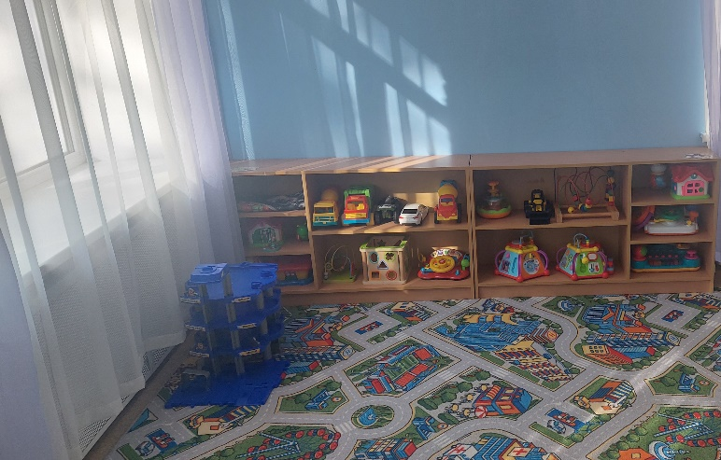 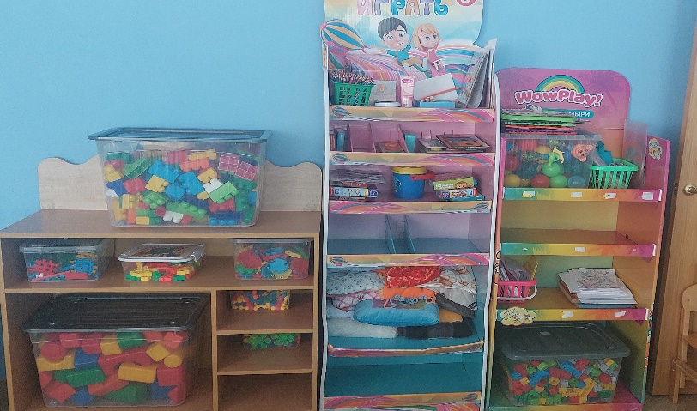 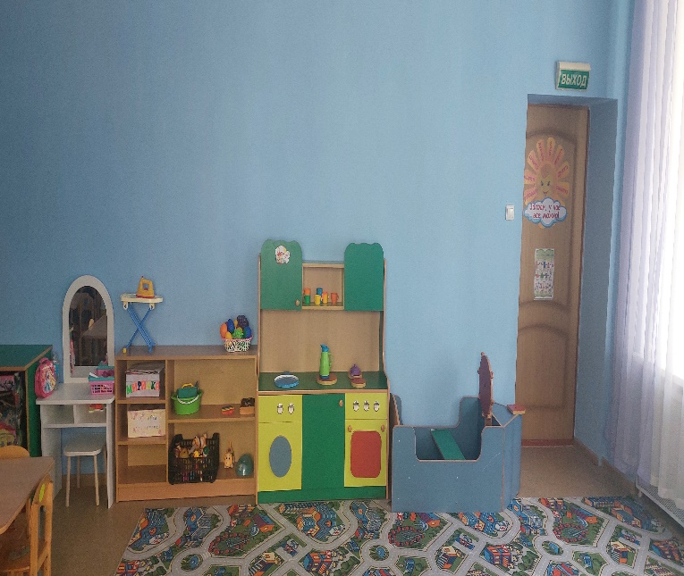 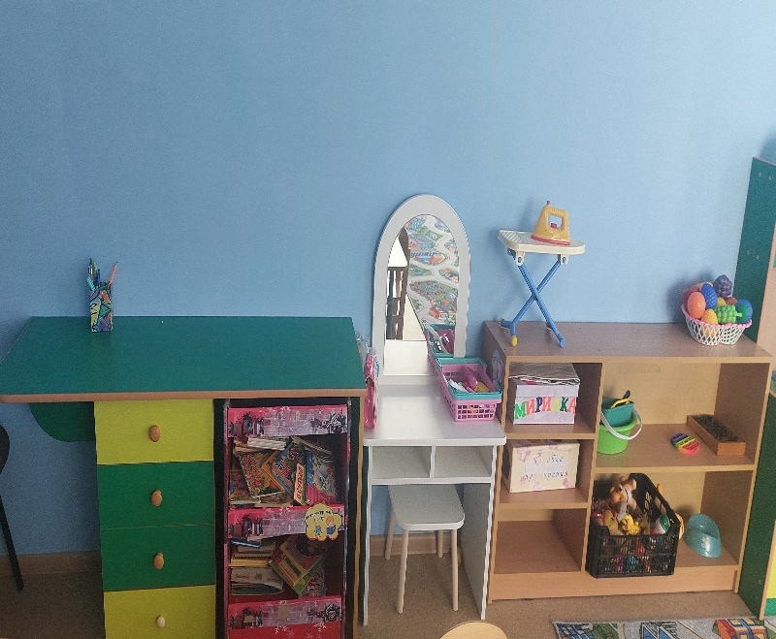

**Цель:** обучение комфортного проживания детьми периода дошкольного детства, приобщение детей к социализации в обществе.

**Площадь:** 47,7 м.2

**Оборудование:**

* Столы четырехместные – 6 шт. 21101072747;
* Столы двухместные – 4-шт. 21101072750/4;
* Стулья ЭКО – 27 шт. WW000659/21;
* Стеллаж для игрушек большой – WW616;
* Стеллаж для игрушек и пособий- 21101073256 (1, 2, 3);
* Карниз- 3 шт. WW000677/3;
* Пианино – WW000188;
* Стул ИЗО –
* Корабль детский- 101120154
* Секция игровая «Кухня4»2 WW101120151
* Секция игровая уголок школьника-101120156

**СПАЛЬНЯ**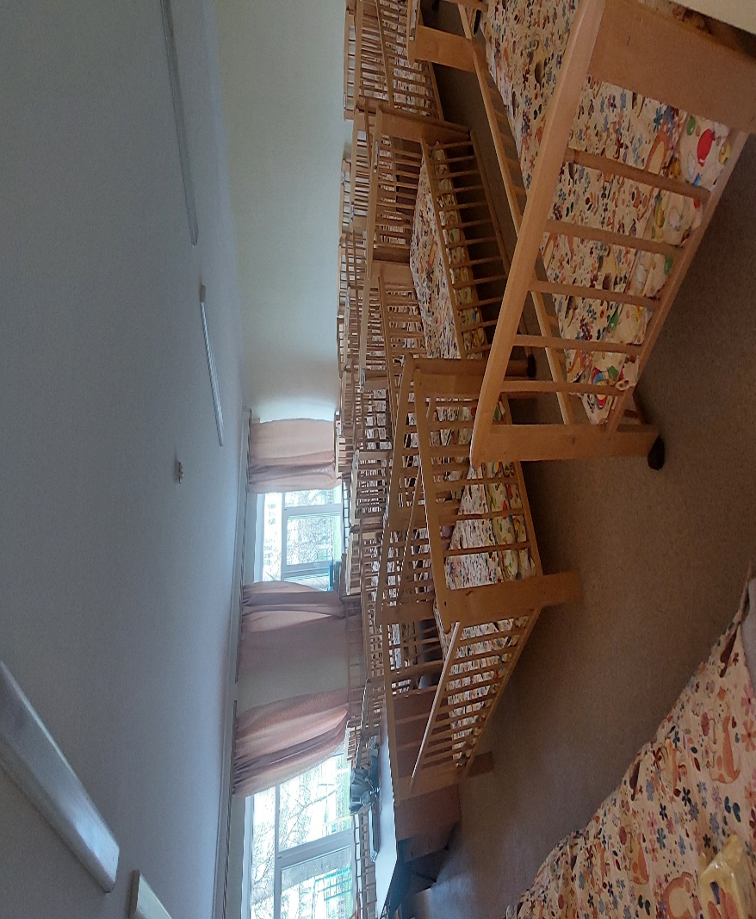

**Цель**: качественный сон и комфортное пробуждение.

**Площадь:** 32, 2 м.кв.

**Оборудование:**

* Кровать одноместная –21101072744/1, 21101072744/2;
* Кровать « Сова» – 21 шт.; 101120173, 101120171, 10112074, 101120182,101120183, 101120184, 101120185, 101120186, 101120187, 101120188, 101120189, 101120190, 101120191, 101120192, 101120193, 101120194, 101120195, 101120196, 101120197, 101120198, WW101120200.
* Матрасов – 23 шт.;
* Одеяло – 23 шт.;
* Подушки – 23 шт.;
* Стол письменный- WWW101120229;
* Тумба выкатная – WWW001899/1;
* Корзин – 3шт.;
* Пенал для методических пособий – WW112/1;
* Шкаф для книг – WW113/1;
* Покрывала – 23 шт.

**КУХНЯ**

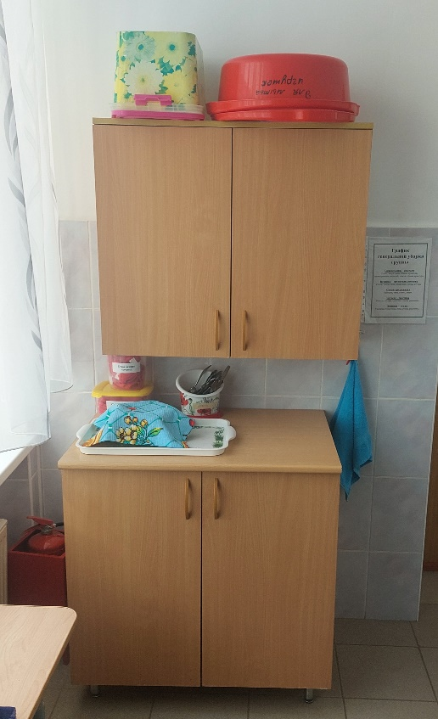 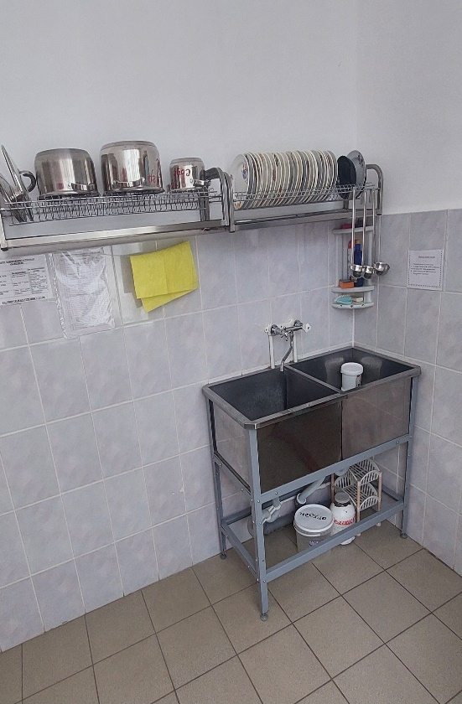

**Площадь: 5,9 м. кв.**

**Оборудование:**

* Шкаф стол – WW600; №1;
* Шкаф – сушилка – WW610;
* Полка навесная – 2шт. ( WW101120217, WW101120214);
* Мойка д/п – 2 шт.

**Посуда:**

* Тарелка мелкая – 22 шт.;
* Тарелка глубокая – 20 шт.;
* Кружка – 16 шт.;
* Половник – 3 шт.;
* Хлебница – 1 шт.;
* Кастрюля маленькая – 1 шт.;
* Кастрюля большая – 3 шт.;
* Ложки – 22 шт.;
* Таз для мытья игрушек – 1 шт.;
* Салатник – 1 шт.;
* Чайник – 1 шт.;
* Поднос – 1 шт.;
* Карниз – WW000677/1;
* Огнетушитель – ОГП-4WW000695/1;
* Урна для мусор – 1 шт.

**САНУЗЕЛ**

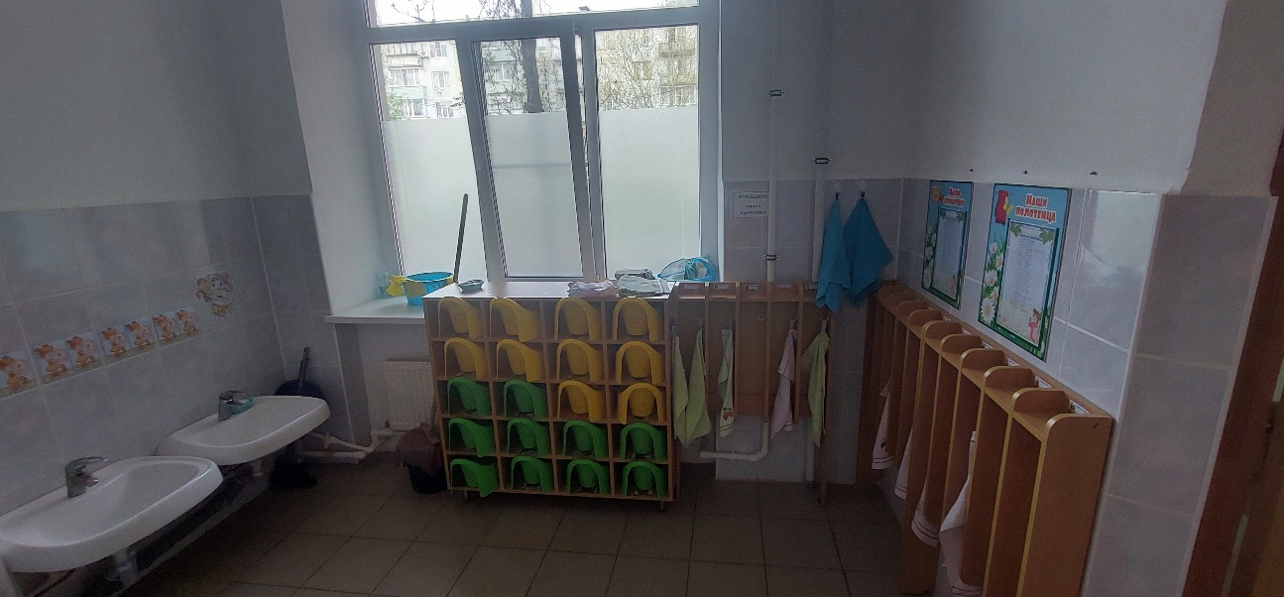

**Площадь: 10,2 м. кв.**

**Оборудование:**

* Горшки – 20 шт.;
* Унитаз – 1 шт.;
* Умывальник – 2 шт.;
* Тумба для полотенец – 21101073234 ( 1– 4);
* Душевая – 1 шт.;
* Шкаф для горшков – WW631;
* Таз для вытирания пыли – 2 шт.;
* Урна для мусора – 1 шт.;
* Шкаф под бытовую химию – WW001.

**Режим дня группы младшего дошкольного возраста**

**Холодный период**

|  |  |
| --- | --- |
| Прием детей, игры, самостоятельная деятельность, утренняя гимнастика | 7.00-8.15 |
| Подготовка к завтраку. Завтрак | 8.10-8.30 |
| Утренний круг | 8.30-8.45 |
| Игры, подготовка к занятиям | 8.45-9.00 |
| ООД, кружок | 9.00-10.00 |
| Второй завтрак | 9.15-9.30 |
| Подготовка к прогулке. Прогулка: игры, наблюдение, труд, развлечение, подвижные игры. Возращение с прогулки | 10.00-11.20 |
| Подготовка к обеду, обед | 11.30-12.00 |
| Подготовка ко сну, сон, постепенный подъем детей, закаливающие процедуры. | 12.00-15.15 |
| Подготовка к полднику. Полдник | 15.15-15.30 |
| ООД, кружок, развлечения, развивающие игры, самомтоятельная деятельность детей | 15.30-16.15 |
| Подготовка к ужину. Ужин. | 16.15-16.45 |
| Вечерний круг. | 16.45-17.00 |
| Подготовка к прогулке, прогулка, самостоятельная деятельность детей , возращение с прогулки | 17.00-19.00 |
| Уход домой | До 19.00 |

**Режим дня группы младшего дошкольного возраста**

**Теплый период**

|  |  |
| --- | --- |
| Прием, осмотр, игры | 7.00-8.00 |
| Утренняя гимнастика на свежем воздухе | 8.00-8.05 |
| Водные процедуры | 8.05-8.15 |
| Подготовка к завтраку, завтрак | 8.15-8.40 |
| Прогулка: игры, наблюдение, развлечения, подвижные игры | 8.40-9.20 |
| Второй завтрак | 9.20-9.30 |
| Прогулка: игры, наблюдение, развлечения, подвижные игры. | 9.30-11.25 |
| Возвращение с прогулки, водные процедуры, игры | 11.15-11.25 |
| Подготовка к обеду, обед | 11.25-11.50 |
| Подготовка ко сну, сон | 11.50-15.00 |
| Подъем детей, гимнастика после сна, игры | 15.00-15.20 |
| Подготовка к полднику | 15.20-15.45 |
| Игры, развлечения | 15.45-16.10 |
| Подготовка к ужину. Ужин | 16.10-16.20 |
| Подготовка к прогулке. Прогулка | 16.20-17.30 |
| Игры, уход детей домой | 17.30-19.00 |